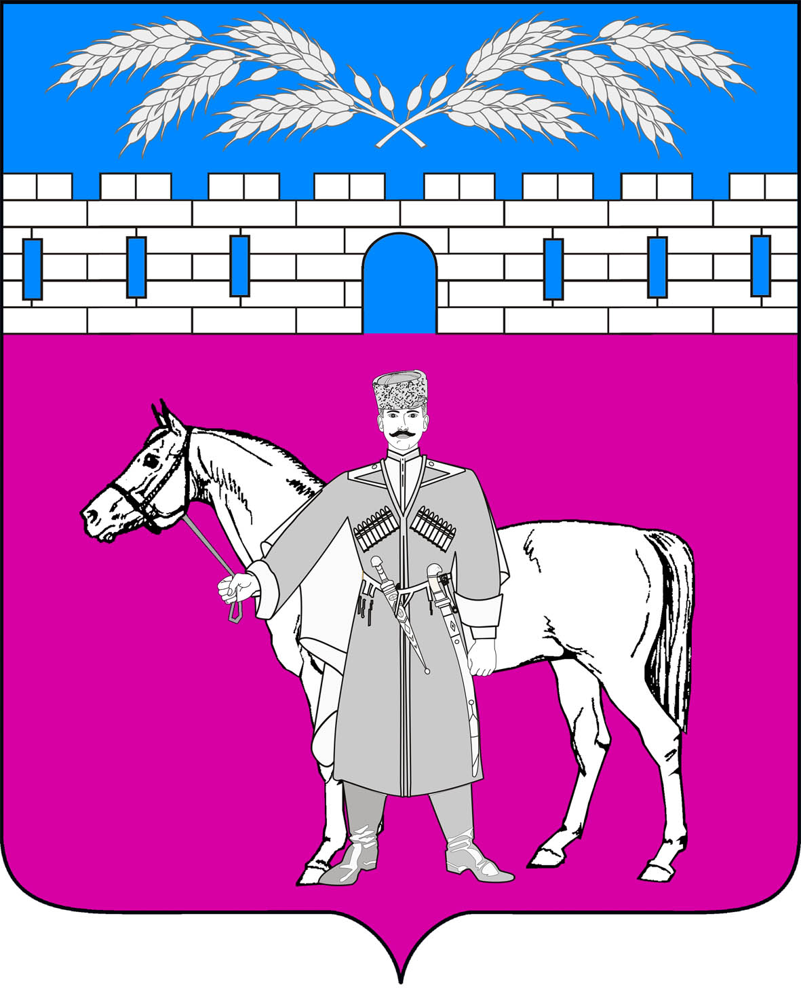
Совет
Марьянского СЕЛЬСКОГО ПОСЕЛЕНИЯ
КрасноармейскОГО районА
РЕШЕНИЕ

18 июня 2024 года № 80/4
станица Марьянская

Об опубликовании проекта решения Совета
Марьянского сельского поселения Красноармейского района
«О внесении изменений в Устав Марьянского сельского поселения
Красноармейского района», назначении даты проведения
публичных слушаний по обсуждению проекта решения
Совета Марьянского сельского поселения Красноармейского района
«О внесении изменений в Устав Марьянского сельского поселения
Красноармейского района» и создании организационного комитета
по проведению публичных слушаний

В целях приведения Устава Марьянского сельского поселения Красноармейского района в соответствие с действующим законодательством, в соответствии с пунктом 1 части 10 статьи 35, статьей 44 Федерального закона от 06 октября 2003 года № 131-ФЗ «Об общих принципах организации местного самоуправления в Российской Федерации» Совет Марьянского сельского поселения Красноармейского района, р е ш и л:
1. Опубликовать проект решения Совета Марьянского сельского поселения Красноармейского района «О внесении изменений в Устав Марьянского сельского поселения Красноармейского района» (приложение 1).
2. Назначить проведение публичных слушаний по теме «Обсуждение проекта решения Совета Марьянского сельского поселения Красноармейского района «О внесении изменений в Устав Марьянского сельского поселения Красноармейского района» на 23 июля 2024 года в 8-00 часов в читальном зале муниципального казенного учреждения культуры «Марьянская сельская библиотека» по адресу: Краснодарский край, Красноармейский район, станица Марьянская, ул. Красная, 38.
3. Создать организационный комитет по проведению публичных слушаний по теме «Обсуждение проекта решения Совета Марьянского сельского поселения Красноармейского района «О внесении изменений в Устав Марьянского сельского поселения Красноармейского района» (приложение 2).
4. Утвердить порядок учёта предложений и участия граждан в обсуждении проекта решения Совета Марьянского сельского поселения Красноармейского района «О внесении изменений в Устав Марьянского сельского поселения Красноармейского района» (приложение 3).
5. Контроль за выполнением настоящего решения возложить на постоянную комиссию по законности, правопорядку, охране прав и свобод граждан и вопросам казачества Совета Марьянского сельского поселения Красноармейского района (Пешков В.В.).
6. Настоящее решение вступает в силу со дня его официального опубликования.

Председатель Совета
Марьянского сельского поселения
Красноармейского района М.С. Багалий

Исполняющий обязанности главы
Марьянского сельского поселения

Красноармейского района А.В.Стаценко

